Захоронение жертв войн № 8299 д. Березовка

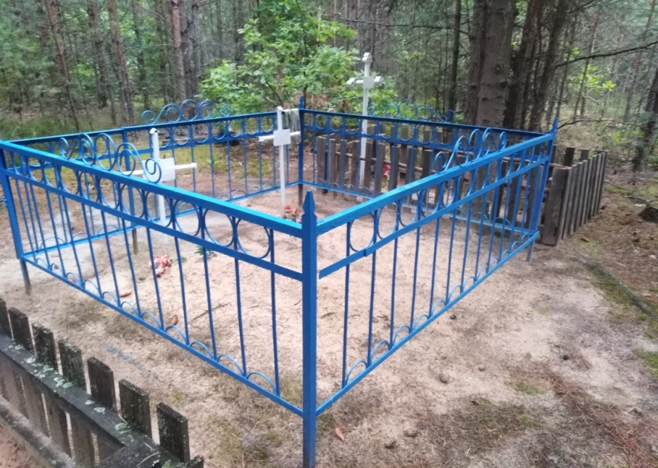

Состоит на балансе Грабовского сельского совета.

Место и дата захоронения: Гомельская область, Петриковский район, д.Березовка, Грабовский сельсовет, 1944г.
Вид захоронения – Индивидуальное захоронение(справа)
Охранная зона (границы захоронения) 1,0х1,0х1,0х1,0_(2,5х3,5м)
Описание памятника: Металлическая ограда, окрашенная в краску синего цвета, размерами 2,5х3,5 метра. Внутри ограды стоят 2 креста, h-1,5м., окрашенные в краску белого цвета. На крестах имеются таблички без надписей.
Захоронение жертв войн, расстреляных в годы Великой Отечественной войны. Захоронение выявлено в связи с расследованием уголовного дела № 21028030022 прокурором, советником юстиции Таболич С.В.

Количество захороненных:

Всего | В том числе по категориям |  |  |  |  |  |  |  | Из них
 | военнослужащих |  | участников сопротивления |  | военнопленных |  | жертв войн
 | известных | неизвестных | известных | неизвестных | известных | неизвестных | известных | неизвестных | известных | Неизвет-ных
1 | - | - | - | - | - | - | 1 | - | 1 | -

Персональные сведения о захороненных:

№ п/п | фамилия | имя | отчество | год рождения | место рождения | дата гибели | Причи на гибели
1 | КИЛБАС | АГРИПИНА | МИНОВНА | 1902 | д. Березовка | февраль 1944 | РАССТРЕЛЯНА

